Комиссия по лженауке должна быть ликвидирована

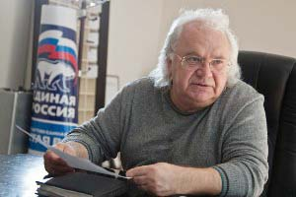
Только что прочитал статью Виктора Петрика «За что будут судить академиков РАН?» Если суд признает, что Петрик не шарлатан от науки, то к академикам придет заслуженное наказание. В тюрьму не посадят, но рублем накажут и очень сильно. Лично с Петриком не знаком, но полностью поддерживаю его в борьбе с Кругляковым и его комиссией Лженаук. Это наиболее верное название данной комиссии РАН.
Виктор Петрик
Казалось бы, зачем Леонову вмешиваться в академические дрязги, тем более что публично Кругляков меня не критикует и у меня нет ни одного документа за подписью Круглякова с критикой в мой адрес. Дело в том, что по их критериям я не подходу в явные лжеученые: моя ученая степень утверждена ВАКом, мои заслуги в науке отмечены престижной правительственной премией и наградами различных общественных организаций.
Когда они критикуют Петрика или Шипова, то на первое место ставят отсутствие ваковской ученой степени и признания научных заслуг. Но с другой стороны, я попал в те тысячи инициаторов проектов, направленных руководству страны, которые попали на экспертизу в РАН и прошли через комиссию Круглякова. По гордому заявлению самого Круглякова: «На тысячи проектов, прошедших через нашу комиссию, мы не дали ни одного положительного заключения». Это настораживает. А заявления Круглякова, о том, что «Роспатент надо закрыть», заставляет сомневаться в его здравии, когда в каждом изобретателе он видит лжеученого. Это противоречит мировой практике. Рейтинг американских университетов определяется количеством патентов, полученных за год. МГУ в этом рейтинге проигрывает в 20 раз. Да и как на мировой арене мы будем защищать наши российские приоритеты, технологии и разработки, не имея патентов?
При экспертизе проекта, инвестора в первую очередь интересует наличие патента, а в комиссии Круглякова совсем спятили: для них наличие патента - это признак лженауки. Петрик дал толчок судебному делу с иском к Круглякову. Теперь, может не тысячи, но уж десятки исковых дел точно посыплются на Круглякова в различные суды, так, что остаток жизни ему придется провести в судебных разбирательствах. Мои проекты были отклонены с краткой формулировкой в неработоспособности моих патентов. Потом я уже самостоятельно, без государственной поддержки, доказал экспериментально работоспособность данных проектов. Но время было упущено. Хотя от самой комиссии Круглякова я до сих пор не имею письменного заключения на мои проекты.
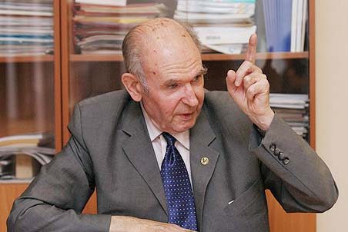
При прохождении экспертизы, я, интересуясь по телефону, узнал, что мои проекты отправлены Круглякову. Понимая секретный характер работ для обороны, я сам никогда их не разглашал в открытой печати. Только гражданское применение. Но вот захожу в Интернет и диву даюсь, не называя моего имени Кругляков в интервью «Российской газете» /2009/10/21/ на весь мир разглашает государственную тайну.
Эдуард Кругляков
Вот что Кругляков заявляет: «К примеру, автор одного проекта, который проходил под грифом «совершенно секретно», утверждает, что если создать генератор гравитационных волн, то тогда, используя эффекты фокусировки (как фокусировать, я не знаю, но автору видней), можно направить это излучение в нужную вам точку в пространстве, и любая подлетающая к нам вражеская ракета будет мгновенно поражена. Это абсолютно безумное предложение. Чтобы работал генератор гравитационных волн, да еще большой мощности, необходимы чудовищные массы, которых на Земле нет. И, тем не менее, поэтому плодовитому автору, который сделал около восьми подобных предложений, и все для министерства обороны, пришлось собирать группу экспертов, тратить много времени, чтобы объяснить, что это все, извините за выражение, бред собачий». Можно привести и другие аналогичные высказывания Круглякова по этому поводу, когда сам факт разглашения материалов с грифом секретности уже является государственным преступлением. Он не маленький мальчик, а «секретный физик», который много стал болтать лишнего. Зачем же привлекать внимание иностранных спецслужб к таким работам оборонного характера? Я как руководитель работ, определяющий их секретность, права разглашения самих названий тем, не давал Круглякову?
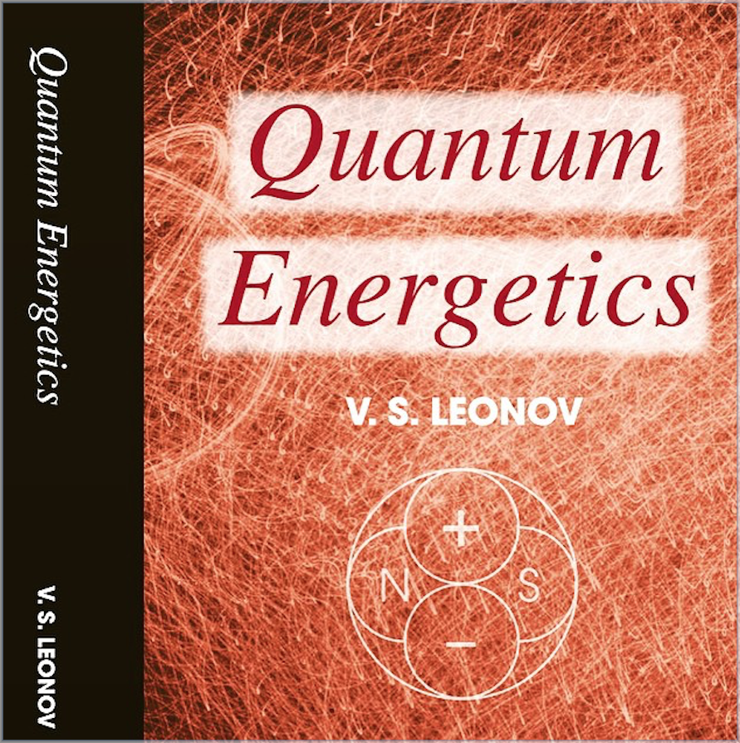
Но это не мой вопрос для разбирательств. Сегодня природа гравитации и гравитационных волн описана в моей монографии посвященной теории Суперобъединения и опубликованной издательством в Кембридже: Leonov V.S. Quantum Energetics. Volume 1. Theory of Superunification. Cambridge International Science Publishing, 2010, 745 pages.
Книга продается в десятках стран мира, в России можно купить по Интернету более чем за 12000 руб. CISP – это частное издательство Кембридже, как и сам Кембридж – частный университет, в отличие от МГУ. Отрадно, что это издательство начало публикации российских ученых на английском языке с гонораром в 12,5% от тиража, в отличие от издательства «Наука», которому надо платить за издание книги.
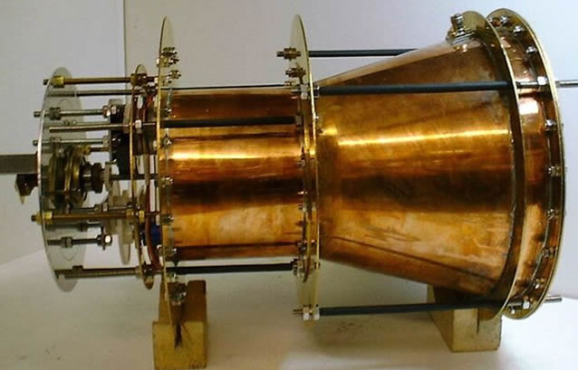
Одновременно с моей книгой, издательством CISP в Кембридже опубликована работа российских физиков под редакцией Вице-президента РАН, академика В. Фортова. В скором времени появятся мои статьи по теории Суперобъединения в ведущих мировых физических журналах. Сейчас нет смысла дебатировать с Кругляковым по поводу гравитационных волн, я их получил, также как, и провел испытания квантового двигателя для создания тяги без выброса реактивной массы. Этого не может быть по утверждению Круглякова, возможно в силу его ограниченного сознания. Но при массе в 50 кг, аппарат развивает тягу 50 кг. Это уже очень серьезная заявка и результат нельзя опровергнуть никакими комиссиями. Отмечу, что в РАН нет ни одного специалиста по гравитационным волнам и теории Суперобъединения. Мою книгу по теории Суперобъединения никто даже в руках не держал. Тогда, а Кругляков называет, что для экспертизы он привлек лучших специалистов РАН, что это за специалисты? Я понимаю, что если бы я не смог запустить квантовый двигатель, тогда этого шума не было бы. Но двигатель бал запущен вопреки заявлению комиссии Круглякова. Потеряно время. Стране от деятельности комиссии Круглякова нанесен колоссальный урон.
Естественно, что это повод, для новых судебных исков к Круглякову. Что касается эффекта Ушеренко, то я вместе с ним экспериментально в его Институте в Минске исследовал энергетические аспекты его открытия, после чего вышла моя работа «Холодный синтез в эффекте Ушеренко и его применение в энергетике». Сейчас комиссия Круглякова примолкла, когда сразу в нескольких мировых лабораториях были получены положительные результаты по холодному синтезу, в том числе с участием академика РАН Р. Нигматулина. А еще несколько лет назад Кругляков громил холодный синтез как махровую лженауку. Чего теперь стоит экспертное заключение Круглякова, если он ошибается во всех приоритетных направлениях науки?
Этому можно посвятить отдельную статью. Отмечу, что теория Суперобъединения имеет многогранное приложение и одним из важных его аспектов является создание лазерного телевидения в формате 3D, используя лазерные проекторы, как с очками, так и без очков: Леонов В.С. Патент РФ № 2330316 «Способ широкоформатной высокоскоростной развертки лазерного луча для передачи и получения видео - и других изображений и устройство для его реализации. Бюл. № 21, 2008
Леонов В.С. Патент РФ № 2375840 «Способ формирования трехмерного цветного виртуального видеоизображения и устройство для создания эффекта виртуальной реальности у пользователя (варианты)». Бюл. № 34, 2009.
Первые широкоформатные сканеры были разработаны мною еще в 1989 году, а запатентованы двадцать лет спустя. Надо было пережить две революции и последующую научную вакханалию. Сегодня ведущие иностранные фирмы без зазрения совести просто передирают наши российские патенты по лазерному ТВ. Если бы мои патенты не были интересны, их бы не передирали. Будем патентовать у них, хотя они этому ставят много препятствий. Однако более продвинутые системы управления лазерным лучом стали возможны после раскрытия двухроторной структуры у фотона в теории Суперобъединения.
В небольшой статье нет возможности изложить все аспекты применения теории Суперобъединения, но то, что эта теория определяет развитие новых энергетических и космических технологий в 21 веке, является экспериментально доказанным фактом.
Кругляков со своими сподвижниками решил бороться теорией Суперобъединения? Не получилось. Благо, что в РАН достаточно здравомыслящих ученых, не принимающих участия в комиссии Круглякова, деятельность которой может похоронить саму РАН. Это наблюдается по урезанию ее бюджета. Комиссия Круглякова боится публичной критики Леонова, от них нет официальной бумаги, в то время как Леонов, того же Круглякова, за безрезультативность работ по управляемому термоядерному синтезу (УТС), многократно критиковал, упрекая в лженауке.
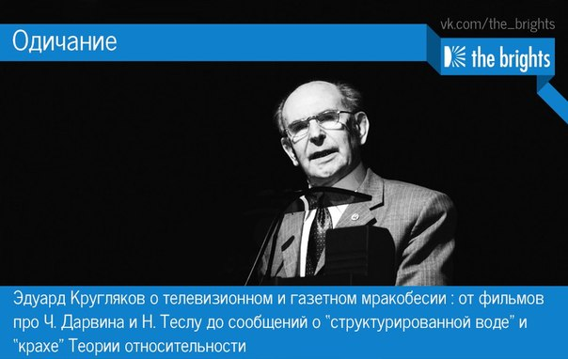
Получается, что борец с лженаукой является типичным лжеученым, подвязавшийся на лженауке УТС. Все научные заслуги Круглякову выданы авансом, что он сможет запустить УТС. В теории Суперобъединения доказано, что тепловая концепция УТС лженаучна в своей основе и никогда не сможет быть реализована в лаборатории. Почти полвека безрезультативных исследования УТС лучшее подтверждение моих слов. К сожалению, я очень занятый человек, но считаю своим долгом собрать независимую экспертную комиссию из ученых лично пострадавших от преступной деятельности комиссии Круглякова. Деятельность комиссии Круглякова нанесла неоспоримый вред государству. Десятилетняя работа комиссии Круглякова показала, что выносить публично научные баталии на неподготовленную в научном плане публику – очень опасно для общества в целом, тем более, российского общества, раздираемого противоречиями.
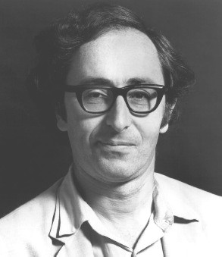
Наука – это не политическая арена для публичных баталий. Для этого есть научные журналы, и если Вы не согласны со своим оппонентом, то на страницах журнала ведите дискуссии, а не выбрасывайте в народ эмоции, которые к науке никакого отношения не имеют. Исследования показывают, что, по крайней мере, в 36 случаях будущие Нобелевские лауреаты встречали резкое сопротивление со стороны оппонентов в плане своих работ, связанных с открытиями за которые позднее они получали Нобелевскую премию. Эти важные открытия были «преждевременными» в том смысле, что они не соответствовали принятыми на тот момент научным парадигмам и уровню знаний. На то они и открытия. Нобелевский лауреат по физике Брайн Джозефсон (Brian Josephson) фактически утверждал, что в наше время теория относительности Эйнштейна была бы блокирована руководством сервера ArXiv на основании того простого факта, что она не отвечает академическим требованиям. Бывший главный редактор журнала «Nature» Джон Медокс (John Maddox) заявил, что теория гравитации Ньютона могла быть просто отвергнута в процессе рецензирования, потому, что «она очень амбициозна».
Брайн Джезефсон
Общеизвестно, что почти все специалисты физики отвергали закон сохранения энергии, впервые сформулированный немецком врачом Робертом Майером (1842). http://electrochemist2.narod.ru/ChemAndLifeNoteRu2.htm. К сожалению, история нас ничему не учит.
21 октября 2010 года
Владимир Леонов,
лауреат премии правительства России в области науки и техники,
«СНГ: директор года 2007»,
вошёл в «100 лидеров промышленности и науки Содружества».

